Сказки для адаптации к детскому саду Чтобы адаптация вашего ребенка прошла успешно, необходимо
сформировать у малыша положительную установку на детский сад.
Детям, которые тяжело привыкают к садику, на помощь может прийти сказка. Она позволит ребёнку пережить, «проиграть» эту ситуацию, найти выход из нее и стать более уверенными в себе.
Сказкотерапия для детей, переживающих период адаптации к детскому саду, поможет справиться со стрессом
Дети идентифицируют себя с главными героями сказок, поэтому слушая истории о ребятах ,или зверях, похожих на них, им легче бороться со своими страхами и переживаниями.
Поэтому если Вы читаете сказку дочке, то замените главного героя на девочку (например, Соню), а железную дорогу (например) на домик для кукол.

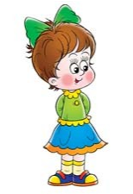
Сказка № 1. Как Катя в садик ходила

Жила — была девочка Катя. Было Кате три годика, и она не любила ходить в детский садик. Родители очень из-за этого расстраивались. И вот однажды мама разрешила Кате остаться дома. День дома тянулся как-то долго. Девочка слонялась из угла в угол, играть с игрушками ей надоело, от телевизора она устала, а упрашивать маму поиграть с ней или сходить погулять, ей не хотелось. И следующим утром Катя согласилась пойти в сад. Когда она зашла в группу все дети закричали: — Ура! Катя пришла! Почему тебя вчера не было? Мы всей группой водили хороводы, поздравляли Артема с днем рождения, были сладкие угощения! Так весело нам было! Обидно стало Кате: ведь ей так грустно было дома, когда ее друзья весело проводили время. Катя стала упрямиться снова. И на этот раз мама разрешила дочке остаться дома. И опять тянулся день, и казалось девочке, что он никогда не закончится. На другой день Катя вернулась в садик. Ребята вокруг снова обсуждали что-то интересное. До слёз стало обидно девочке: как же так, опять вся группа радовалась и обсуждала интересное событие, а до Кати никому не было дела… День за днем Катя снова ходила в садик. Долго ли, коротко ли, только вновь Катя маму упрашивает: «Мамочка, можно я дома на денечек останусь?» — Оставайся, — ответила мама, — но помни, что это было твое решение. Когда Катя через день снова появилась в группе, то
увидела, что на полочке стоят очень красивые фигурки из пластилина — и мишка там, и зайка!.. — Ой, красота-то какая!!! — восхищенно застыла Катя. — Смотри, Катя, этого мишку я сама слепила! — сказала девочке подружка Оля. Не выдержала Катя — заплакала: «Ну почему же я всегда все самое интересное пропускаю!? Не буду больше садик пропускать!» С этого самого дня Катя всегда ходила в детский садик, и даже если болела, то всегда старалась скорее вылечиться, чтобы не пропустить чего-нибудь интересного.

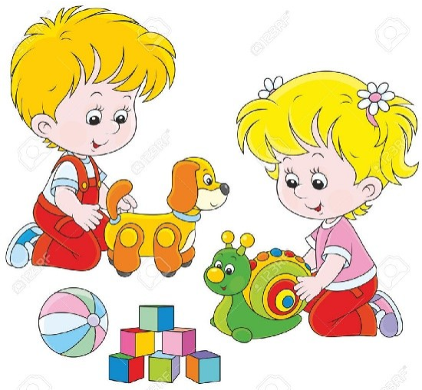
Сказка № 2. Печалька

Жила-была девочка Аня. Сначала она была совсем малышкой, а потом росла-росла и подросла. Да так подросла, что можно теперь ей было в садик идти с ребятками играть. Мама и папа так обрадовались, что Аня большая. Устроили праздник. Мама торт испекла, и Аня даже сама свечки задувала. На следующий день Аня в первый раз в садик пошла, и так ей там понравилось, что даже уходить не хотела. Играла с игрушками, ела кашу-вкусняшу. А еще у неё там друг появился — Ваня, такой весёлый мальчишка . Целыми днями они вместе играли. Ваня садился на одном конце комнаты и толкал Ане большую машину. Аня ловила её, нагружала в кузов кубики и отправляла к Ване, а он строил большой замок. Весело им было вместе. Даже засыпать было нескучно, потому что кроватки стояли рядышком, и они вместе закрывали глазки и спали. И вот в один осенний дождливый день, когда листья стали совсем жёлтыми, ветер принёс в детский садик Печальку. Она была такая маленькая, серенькая, как микробик, влетела в форточку и спряталась в кармашек к Ане. И тут Аню как подменили. Она почему-то расстроилась, маму потеряла и давай плакать. Все ребятки и воспитательница её успокаивали, успокаивали… А слёзки сами собой всё равно капают, так кап-кап-кап… И всё Аня знает, что мама скоро придёт, просто сходит на работу, потом купит вкусный йогурт и прибежит за Аней. Знает это Аня, а всё равно почему-то грустно — хочется, чтобы мама прямо сейчас пришла. А это всё грустная Печалька сидит в кармашке и Аню расстраивает, плакать заставляет. Ваня пытался Аню развеселить: и в каравай предлагал поиграть, куклу ей в коляске прикатил — а Аня всё равно грустная. И тут Ваня увидел, что у Ани глазки совсем мокрые. И решил ей помочь: — Дай, — говорит, — я твой платочек достану, и слёзки вытрем, не плачь! Вытащил Ваня Анин
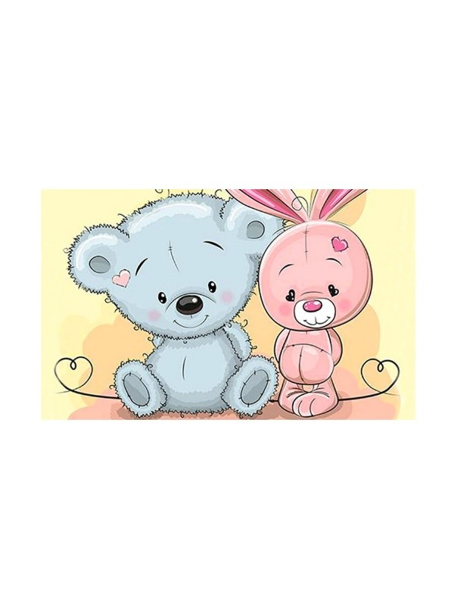
платочек, вместе с ним Печалька из кармашка и вытряхнулась, и опять в форточку улетела. А Аня тут же улыбнулась, а потом засмеялась и стала снова весёлая. А Ваня и другие ребятки, конечно, очень обрадовались, что Печалька совсем улетела, и все вместе побежали мультики смотреть. С тех пор Аня всегда свой кармашек проверяет, не застряла ли там Печалька, и никогда в садике больше не расстраивается.

Сказка № 3. Лесной детский садик

Жили-были в лесу разные звери. В одном доме жила семья медведей: папа-медведь, мама-медведица, медвежонок Мишутка. В другом доме жили зайцы: мама-зайчиха, папа-заяц, старенькая бабушка Зая и маленький зайчонок. А в третьем доме жили лисы: папа, мама и дочка-лисичка. А ещё жили в лесу Волчица с Волчонком, Мышка с Мышонком и многие другие звери, большие и маленькие. Пока малыши не подросли, они играли каждый возле своего домишка, у своей норки или у своего логова. Но вот стали они постарше, и родители решили, что пора детям друг с другом познакомиться, чтобы было им веселее играть. И устроили в лесу детский сад для зверят! В воспитатели позвали мудрую тетушку Сову, чтобы она научила детишек дружить. Нашли звери в лесу подходящую полянку, где малыши могли бы вместе играть, сделали загородку, поставили кроватки и столики, принесли много игрушек и привели туда своих малышей. Одни зверята, как только увидели новые игрушки, с мамами попрощались и побежали играть. А Зайчишка маленький испугался, прижался к мамочке и отойти от неё боится. Малышей много, все бегают, играют, а маленький Зайка все стоит и стоит возле мамы. Увидела это тетушка Сова, но не стала Заиньку ругать, а разрешила ему в первый день побыть в садике вместе с мамой. Зайчишка к маме на ручки залез и оттуда смотрел, чем другие занимаются. Тут Мышонок захотел в мячик поиграть, а как одному-то? Стал Мышонок Заиньке мячик катать, а Заинька взял мячик и Мышонку покатил. Видит мама-зайчиха, что подружились детки, играют вместе, мячик катают и смеются. «Ну, малыш, пора уходить! - через какое-то время сказала мама-зайчиха. - Нет, мам, я лучше здесь поиграю, а потом ты за мной придешь». Договорились, что в первый день мамы заберут малышей после обеда. Вот зверята поиграли, погуляли и сели за стол обедать. Зайка быстро свой обед съел, а медвежонок сидит и ждет, кто его с ложечки покормит. Подошла к нему тетушка Сова, показала, как ложку держать, и стал Мишутка потихоньку сам кашу есть. Лапки у него неловкие, но старается медвежонок, пыхтит! «Я, - говорит, - теперь и дома буду сам есть!
Ведь я уже большой!». После обеда малыши отнесли посуду и стали собираться домой. За Заинькой бабушка пришла, за Лисенком - папа, за Мишуткой - мама-Медведица. Все детишки разошлись очень довольные. Некоторые даже уходить не хотели, но тетушка Сова сказала, что на ночь детский сад закрывается, и сейчас каждый пойдёт к себе домой, а завтра утром они снова встретятся и будут вместе играть. С тех пор в лесу так и повелось: самые маленькие сидели по норкам с мамами, а те, кто постарше, приходили к тетушке Сове в детский садик. У каждого малыша там был свой шкафчик для одежды и своя кроватка, где кроха спал после обеда. По вечерам мамы забирали детишек домой, а садик на ночь закрывался.

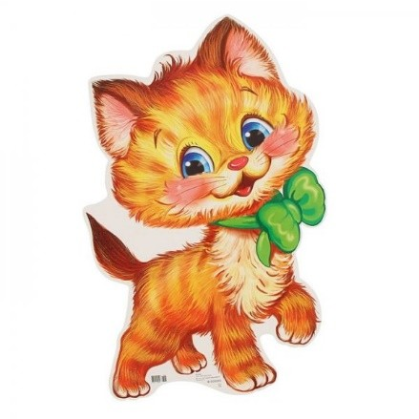
Сказка № 4. Котёнок идёт в детский сад

Жил-был котёнок Кузя. Он был серенький, только ушки у него были беленькие. И была у Кузьки мама, большая полосатая кошка Мурка. Как-то раз мама сказала Кузе:
— Завтра ты в первый раз пойдёшь в детский сад для котят.
— Детский сад?! А что это такое? — немного испугавшись, спросил котёнок. — Детский сад это такое замечательное место, где все котята вместе играют, кушают и спят - улыбнулась мама-кошка.
— Мамочка, а мой друг Дружок тоже там будет?
— Нет, Кузя. Дружок будет ходить в детский сад для щенков. А по вечерам и в выходные вы будите встречаться и рассказывать друг другу, как вы хорошо провели время в садике, что нового узнали, в какие игры играли, — объяснила мама Кузе.
— Мамочка, мне грустно будет без Дружка. А ты со мной будешь? — спросил малыш-котёнок.
— Нет, любимый мой, я тебя отведу в садик, а затем уйду домой. Ты там будешь играть с другими котятами и воспитательницами, пить молочко, спать. Не заметишь, как время пролетит, и я приду за тобой.
Кузька внимательно выслушал маму, всё понял, но всё равно, ему не очень хотелось идти в садик. Он не мог представить себе, что столько времени будет один, без мамы. Тем более, что Дружка там с ним не будет. Котёнок долго не мог заснуть, ворочался в кроватке, всё думал и думал про детский сад.
— Кузенька, просыпайся, вставай, пей молочко, чисть зубки, и идём в садик!
- услышал котёнок с утра мамин голос. Вставать с постели совсем не хотелось, но и маму расстраивать не хотелось.
На самом деле, Кузя надеялся, что мама передумает и, вместо того, чтобы идти в этот самый детский сад, они вместе пойдут на прогулку. По дороге котёнок молчал, а мама рассказывала ему о том, что он найдёт в садике новых друзей.
— Мамочка, но ведь у меня уже есть Дружок! Зачем мне другие друзья?! — сказал он кошке.
— Так ведь это совсем не плохо — иметь много друзей! Это ведь не значит, что ты Дружка забудешь! — рассмеялась мама.
В этот момент они подошли к детскому саду. Навстречу им вышла пушистая серая кошка.
— Я твоя воспитательница, а зовут меня Мася, — произнесла она. — А вон там другие котята, с которыми ты сможешь играть в разные игры.
— Привет, я Мурзик! Пошли играть в догонялки! — один чёрненький котёнок подбежал к Кузе и потянул его за собой.
Мама помахала своему сыночку на прощание и вышла. Кузе стало немного грустно, но Мурзик торопил его начать игру. Сначала они поиграли в догонялки, затем в прятки и в мячик, потом тётя Муся почитала им сказку «Кто сказал мяу», затем они выпили молочко и легли отдыхать. После сна игры продолжились. Кузя познакомился с другими котятами, было так интересно и весело, что он не заметил, как пришло время, чтобы идти домой. — Мама, это было так здорово! — сказал он своей маме по дороге домой. — Как мне хочется всё-всё рассказать Дружку!
— Я думаю, что и ему есть чем с тобой поделиться, — ответила Кузина мама. Действительно, Дружок уже ждал котёнка около дома, чтобы рассказать о своём дне, а также поиграть со своим лучшим другом. Они играли до самого вечера, но постарались пораньше лечь спать, чтобы не проспать и не опоздать в садик.
На следующее утро Кузя встал раньше мамы и помчался пить молоко и чистить зубы. Он знал, что его ждёт ещё один замечательный день в детском саду.


Сказка № 4. Слонёнок идёт в детский сад

Жила-была семья. Папа слон, мама слониха и маленький слоненок Гоша. Слоник подрос, и пришла пора, ему идти в детский садик. Он очень хотел туда попасть и вот этот день настал. Мама
разбудила Гошу рано, умыла, одела его в новую одежку и повезла на машине в детский сад. В детском саду его встретила тетя воспитатель. Она показала ему шкафчик, в который он будет класть свои вещи и сменные тапочки. На шкафчике была наклеена красивая картинка, чтобы Гоша не перепутал свой шкафчик с другими. Слоник переобулся в другие тапочки, и мама провела его в группу. Там уже было много других слоников, они играли с кубиками, смотрели книжки, катали кукол в колясках. Гоша тоже нашел занятие, он увидел дудку, взял ее и стал гудеть.
А потом слониха-няня принесла завтрак и накрыла на стол. Слоники кушали кашу, сосиску, пили чай с хлебом и маслом...
После завтрака слоник заскучал, но потом к нему подошел другой слоненок и они познакомились и подружились. Слоненка звали Гриня. Он показал Гоше игрушки в группе, игры, и они весело играли. Гоша даже не заметил, как пришла мама.
Рассказывать можно обо всем, что происходит в детском саду в течение дня. К рассказу взрослого можно добавлять комментарии ребенка. Он будет добавлять ситуации те, которые волновали его днем. А слушая ответы ребенка на вопросы, можно диагностировать состояние ребенка, его переживания.
Вопросы к ребенку:
Как ты думаешь, весело было Гоше в детском саду? Что его огорчало?
Что понравилось Гоше?

Как ты думаешь, что нужно Гоше, чтобы ему не было грустно?

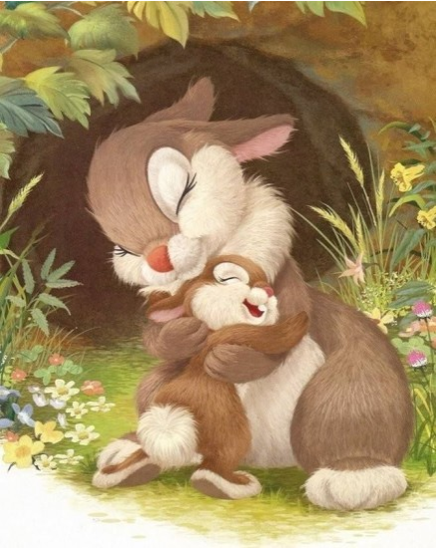
Сказка №5 Сказка про зайчика и ниточку. Для детей, боящихся отойти от мамы.

Жило-было на лесной опушке в довольно большой норке семейство кроликов Серые хвостики.

Их так называли потому, что у них у всех были короткие серые пушистые
хвосты. Это были мама и папа, и двое детишек: крольчонок Пушистик и крольчонок Лапушка.

Крольчонок Пушистик был уже довольно большим крольчонком. Пять раз он встречал полную луну на небе, похожую на большой круглый сыр. А крольчонок Лапушка была совсем маленькой, ей исполнилось только два месяца.

Крольчонок Пушистик был умным и рассудительным крольчонком. И также он любил бегать и прыгать, иногда смотреть лесные мультики, играть с другими зверятами!

Представляете, у лесных зверят в лесу тоже был телевизор! Особенный: лесной!

Крольчонок Пушистик был всегда достаточно смелым зайчонком. Но однажды что-то случилось и Пушистик стал без мамы никуда не ходить! Вот совсем никуда!

В детский садик у тетушки Совы он ходил с мамой, и во двор своей норки он выходил с мамой. Играл в песочнице и поглядывал: мама никуда не ушла, здесь ли она?

Однажды большой умный барсук, который часто ходил к зайцам в гости заметил, что мама зайчиха и зайчонок Пушистик связаны красной ниточкой, причем сами они эту ниточку не видят!!

Куда бы ни шел зайчонок, за ним шла его мама и наоборот. Куда бы ни шла мама - за ней шел зайчонок!

И вот однажды они и сами узнали, что они связаны красной ниточкой! Это приключилось в лесу днем!

На зайчиков зарычал серый волк! И они со всех ног кинулись в свою норку, но веревочка зацепилась за пенек. И они не могли пройти ни вперед, ни назад! И тогда они позвали доброго дядюшку Барсука, чтобы он им помог.

Приехал Барсук, посмотрел внимательно на Пушистика и сказал: какой замечательный маленький кролик! Давай я сделаю тебя смелым и находчивым!

Сказано-сделано! Достал Барсук камушек-голыш, положил в карман Пушистику и сказал, что это камень непростой, а волшебный, и он поможет развязать ниточку, и помочь Пушистику перестать бояться того, что мама не вернется!

Потому что, оказывается, есть совсем другая ниточка, которая всегда маму и Пушистика связывают! Это их Любовь и идет она от сердца Пушистика к
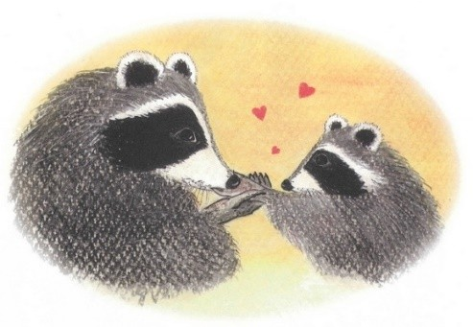
маме, и от сердца мамы к Пушистику!

И мама всегда будет возвращаться к Пушистику, где бы он не находился, и где бы ни была мама. Потому что они очень любят друг друга!

Кивнул Пушистик и понял, что все так и есть, как Барсук сказал!

Развязал он красную ниточку и так ему хорошо и свободно стало на душе, и страх стал мааааленьким, а потом и совсем исчез!

Понял Пушистик, что теперь всегда мама будет с ним в его сердце!

Куда бы он не пошел, мама с ним остается и она всегда в его сердечке сидит!

С тех пор отпускал Пушистик свою маму и в магазин, и в гости, и сам на все кружки и в детский сад стал ходить!

Оказалось, когда ты знаешь, что мама всегда с тобой в сердце, ты чувствуешь себя очень смелым и спокойным! Потому что теперь все будет хорошо!

Сказка №6 ПОЦЕЛУЙ В ЛАДОШКЕ

Маленький енотик Честер стоял на опушке леса и плакал. “Я не хочу идти в садик!”- говорил енотик своей маме. “Я хочу остаться здесь, с тобой. Я хочу играть со своими друзьями, и в игрушки. Еще я хочу читать книжки, и качаться на качелях. Пожалуйста, мама, можно я останусь дома, с тобой? ”

Мама Енотиха взяла Честера за лапку и прижалась к его уху, ласково шепча:

“Иногда нам всем приходится делать вещи, которые нам не нравятся”

“Сначала все может показаться непонятным и даже страшным. Но ты полюбишь садик после первого же дня там . Ты встретишь новых друзей и будешь играть с новыми игрушками. Ты прочтешь новые книжки и покатаешься на новых качелях. А еще, – добавила она.- есть замечательный секрет который сделает твои вечера в садике такими же теплыми и уютными, как твои дни дома.”
Честер вытер свои слёзки и посмотрел на маму любопытными глазами. “Секрет? Какой секрет? ”

“Это очень древний секрет -сказала Мама Енотиха. Его мне рассказала мама, а ей рассказала её мама. Он называется Поцелуй в ладошке. ”

” Поцелуй в ладошке? -спросил Честер. Что это такое? ”

“Я покажу тебе.” Мама Енотиха взяла левую лапку Честера и раскрыла его маленькие пальчики. Наклонившись, она поцеловала Честера прямо в самую середину его маленькой ладошки. Честер почувствовал, как мамин поцелуй прошел по его лапке, прямо до его сердца. Даже его бархатистая черная мордочка была полностью пронизана этой невероятной теплотой.

Мама Енотиха улыбнулась. “Теперь- сказала она Честеру, когда ты почувствуешь себя одиноко и тебе захочется немного домашней теплоты, просто приложи ладонь к щеке и думай: Мамочка любит тебя. Мамочка любит тебя.” “И мой поцелуй придет к тебе, и принесет за собой хорошие мысли.” Мама взяла маленького Честера за руку, и аккуратно свернула его пальчики, закрыв теплую ладошку. “Теперь будь осторожен, и постарайся не потерять это – сказала она, подшучивая над сыном. Не беспокойся, если ты раскроешь ладонь и захочешь помыть руки перед едой, сила поцелуя никуда не исчезнет.”

Честеру нравился его секретный Поцелуй от мамы. Теперь он знал, что мамина любовь будет с ним всегда и везде, даже в садике. Тем вечером, Честер задумчиво смотрел в сторону его детского сада. Внезапно, он улыбнулся и повернулся к маме и сказал:”Дай мне свою руку.”

Честер взял большую руку Мамы Енотихи и широко раскрыл ее длинные, родные пальцы. Он наклонился и поцеловал ладонь мамы. “Теперь у тебя тоже есть секретный Поцелуй- сказал маленький енот. Я люблю тебя”, сказал Честер, ласково попрощался с мамой, и ушел, пританцовывая.

Мама Енотиха наблюдала за Честером, который ловко бежал мимо веток деревьев и уже успел войти в садик. И как только уханье совы напоминало о начале учебного года, она приложила свою левую лапу к щеке и улыбнулась.

Теплота от поцелуя Честера наполнила ее сердце красивой музыкой. “Честер любит тебя” напевала она. “Честер любит тебя”.

